.

易采资源核查工具需求说明书

2018年3月

目 录
1 引言 2
1.1 基本信息 2
1.2 目的 2
2 概述 2
2.1 建设背景 2
2.2 建设范围 3
3 手机端APP功能需求 3
3.1 功能模块 3

引言

基本信息
项目名称： | 易采资源核查工具开发项目
项目类型： | ■新开发项目
项目类型： | □二次开发项目 | 上期项目名称
项目所属系统类别 | ■ 综合维护管理平台

目的
易采，让哑数据采集变的简单，降低采集难度，提高采集效率。

概述

建设背景
传统资源数据核查主要是通过将系统的数据全部导出到纸质表格，到现场进行全部核对，查找出问题数据后进行记录并反馈到资源录入人员，由录入人员完成对资源数据的修正，数据传递过程中质量衰减大，且难以达到数据的多次验证，无法实现对新增、变更数据的管理，更无法保证数据质量闭环。核查效率低下严重影响运营商运维效率。

建设范围
核查范围包括：空间资源、传输线路、传输设备、、机房、动力系统资源等。

手机端APP功能需求

功能模块

GIS入口
资源查看：点击GIS定位页面，可显示周围全部、基站、机房、光交管井资源，并呈现相关联的敷设段，包括管道段、杆路段、引上段。引上段定义为不同点资源的连接，通过手工滑动地图可显示500m、800m、1km、2km的资源；同时也可定位某个资源显示周围的资源，点击单个资源点可直接进行编辑，也可对单个资源直接在地图上拖拉进行经纬度反写入库，同时可在GIS上可完成对所有资源的增删改查功能。如下：
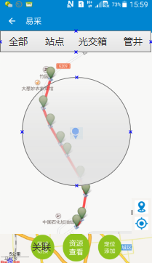
上方选择的资源改为：全部、基站、光交接箱、电杆、管井、标石，不同的资源用不同的代表符号；选点的时候关联的线一起呈现。
点击可定位当前位置，默认显示周围500m的全部资源，通过手工滑动地图，可显示500、800m、1KM、2KM的资源（正式库）
增加【反向删除】功能，点击反向删除，然后点资源图标，点击的表示选取几个点保留，其他删除，具备手工选择一个点（人手井、电杆、标石）为起始点的功能。
增加【全部删除】功能，点击后，界面清空。
点击单个点资源可直接切换到数据页面，进行修改、删除、查看；点击站点、机房、光交、资源点能够进入其内部资源数据的编辑界面。并支持拖拽修改点资源的位置信息。
点击单条线（杆路端、管道段、直埋段）可直接切换到段数据页面，进行修改、打断（删除）、查看；
点击定位添加，资源类型可选择管井、电杆、标石、光交、，并切换到新增页面；
手工关联：点击按钮，可选择两个点资源进行关联，若是不同类型的资源可生成引上段；
拖动位置：长按单个点资源拖动，拖动前需要进行提示【经纬度变为XXX，是否保存】，点击【保存】即可；
插入点自动关联：长按管道段出现两个提示，一个是【删除】，一个是【插入井】，插入井后，原有管道段打断后，自动关联成两段，如原A-B井之间插入C井，管道段变为A-B-C两段；同时原管道段里的光缆敷设关系也要继承。（杆路端、直埋段同理）
删除点自动合并：长按人手井图标，选择删除，原有与之关联的线自动删除，如A-B，删除B后，管道段A-B也删除；如果是A-B-C，删除B后，删除管道段A-B、B-C删除，自动变为A-C，
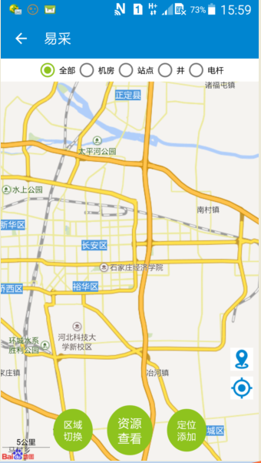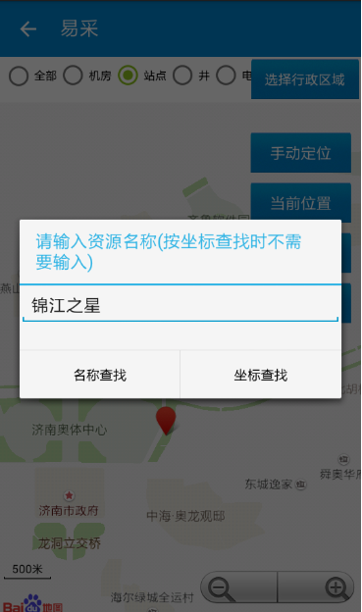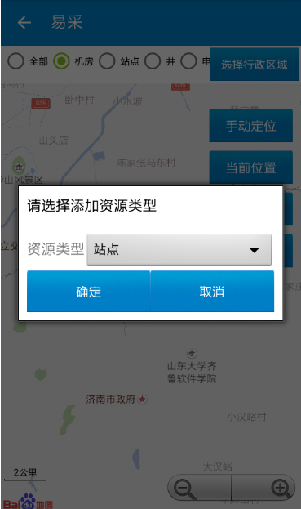

资源清查
手机端内的各类资源的名称支持2个关键字的模糊查询

基础资源
进入“基础空间资源”主界面，可以从基站开始清查，也可以直接进入机房。
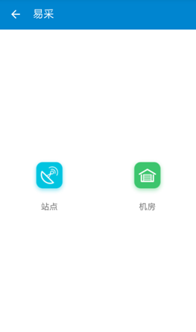

基站
点击站点，可以根据站点名称或地址搜索需要进行资源清查的站点。如果输入为空，点击搜索按钮，则显示所有站点列表。
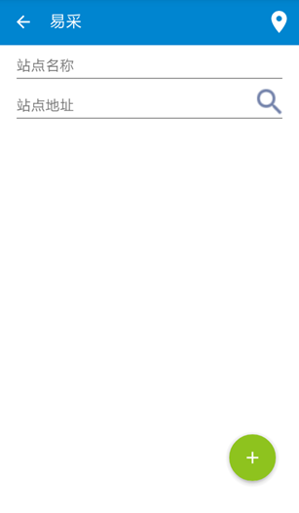
搜索站点
新增站点
可对查看的站点进行编辑和新增，字段如下：
属性中文名称 | 是否必填 | 备注 | 输入方式
eNodeBID* | 是 |  | 手工输入
所属站址编码* | 是 |  | 手工输入
所属站址名称* | 是 |  | 手工输入
所属铁塔站址编码 | 否 |  | 手工输入
所属铁塔站址名称 | 否 |  | 手工输入
所属省* | 是 | 枚举型，请填写吉林省，例如：吉林省 | 手工选择
地市* | 是 | 枚举型，请填写空间资源中地市模板的中文名称，例如：长春市 | 手工选择
市区/县域* | 是 | 枚举型，请填写空间资源中区县模板的中文名称，例如：朝阳区 | 手工选择
乡/镇/街道 | 否 |  | 手工输入
划小单元 | 否 |  | 手工输入
营服中心/营业部 | 否 |  | 手工输入
片区 | 否 |  | 手工输入
簇 | 否 |  | 手工输入
网格 | 否 |  | 手工输入
基站名称* | 是 | 枚举型，关联"站址模板"的基站名称，例如：长春兴华园小区 | 手工输入
eNodeB采集名称* | 是 |  | 手工输入
设备厂家* | 是 | 枚举型，请填写：中兴、华为、爱立信，例如：中兴 | 手工选择
设备型号* | 是 | 枚举型，请填写：DBS3900(华为）,lampsite（华为）,BTS3202e（华为）,B8200(中兴）,R8101（中兴）,R8402（中兴）,RBS660（爱立信），例如：DBS3900(华为） | 手工选择
IPV4地址 | 否 |  | 手工输入
子网掩码 | 否 |  | 手工输入
网关地址 | 否 |  | 手工输入
S1配置带宽(Mbps) | 否 |  | 手工输入
所属MME-1标识 | 否 |  | 手工输入
所属MME-2标识 | 否 |  | 手工输入
eNodeB软件版本 | 否 | 枚举型，请填写：BTS3900 V1002011c10spc210(华为）、FDD-LTE_V3.30.20.30（中兴），例如：BTS3900 V1002011c10spc210(华为） | 手工选择
双工模式* | 是 | 枚举型，请填写：FDD、TDD、F/T混合模式，例如：FDD | 手工选择
小区数量* | 是 | 枚举型，请填写：1、2、3、4、5、6、7、8、9，例如：3 | 手工选择
omc中基站运行状态 | 否 | 枚举型，请填写：在网运行、工程状态、长期退服，例如：在网运行 | 手工选择
基站电子序列号 | 否 |  | 手工输入
基站类型* | 是 | 枚举型，请填写：BBU+RRU,微基站,微微基站,家庭基站，例如：微基站 | 手工选择
基站等级* | 是 |  | 手工输入
基站经度* | 是 | 填报格式经度至少到小数点后6位。例：123.123456 | 手工输入
基站纬度* | 是 | 填报格式纬度至少到小数点后6位。例：34.123456 | 手工输入
天线方向角（度） | 否 |  | 手工输入
预置下倾角（度） | 否 |  | 手工输入
工程编码 | 否 |  | 手工输入
是否共享基站 | 否 |  | 手工输入
OMCID | 否 |  | 手工输入
入网日期 | 否 |  | 手工输入
备注 | 否 |  | 手工输入
数据最后更新时间 | 否 |  | 手工输入
数据最后更新人 | 否 |  | 手工输入
维护单位* | 是 | 枚举型，请填写：通建,国脉,浙邮,中兴,中邮建,润建,京信,二局，艾默生，维谛例如：通建 | 手工选择
综合维护区域* | 是 | 枚举型,请填写：长春市：东南1,东南2,西南1,西南2,东北1,西北1,西北2,九台等；例如：丰满 | 手工选择
综合维护区域组长 | 否 |  | 手工输入
维护组长电话 | 否 |  | 手工输入
电信自有综合维护区域 | 否 |  | 手工输入

获取经纬度，通过GIS地图验证经纬度获取是否有偏差。如果定位无误，则选择“确认定位”；如果自动获取经纬度有误差，则可以点击“手动定位”，并拖动地图，使准星落在相对正确的位置，然后选择“确认定位”。在拖动地图前，可以对地图进行放大或缩小操作，以使定位更加准确。
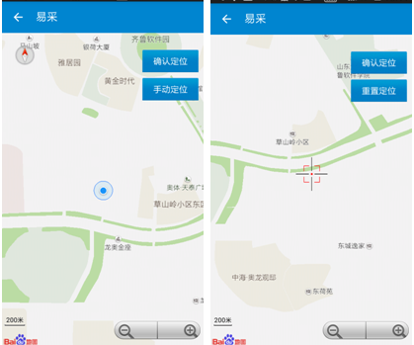
确认定位后，APP会给出实时定位的经度和维度数值，点击保存，则站定经纬度获取完成。
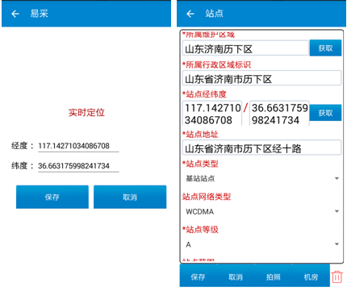
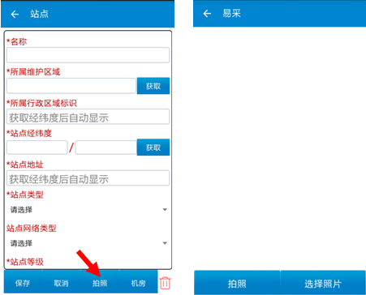

机房
站点信息采集完成后，可以继续采集站点下的机房信息。点击右下角“机房”，显示该站点下机房列表：
点击该站点下需要清查的机房名称，进行机房信息清查，
或者由“基础空间资源”主界面，直接进入机房列表，点击需要清查的机房名称，进行机房信息清查：
字段如下：
属性中文名称 | 是否必填 | 备注 | 输入方式
所属地市* | 是 |  | 手动选择
所属区县* | 是 |  | 手动选择
机房名称 | 是 | 命名规则:站点名称+机房类型(别名)＋编号 | 手工输入
机房类型 | 是 | 枚举值：传输机房、无线机房、综合机房 | 手动选择
经度 | 是 | 填报格式采用百进制，且精度至少到小数点后5位 | 手工输入
纬度 | 是 | 填报格式采用百进制，且精度至少到小数点后5位 | 手工输入
详细地址 | 是 | 机房详细地址 | 手工输入
维护单位 | 是 | 枚举值：通建、国脉、二局、润建、浙邮、中兴、中邮建、京信、虹信 | 手动选择
维护区域 | 是 | 枚举值：根据地市选择 | 手动选择
维护区域组长 | 是 |  | 手工输入
组长电话 | 否 |  | 手工输入
备注 | 否 |  | 手工输入

3.1.2.1.3 动环配套
机房信息采集完成后，可以继续采集机房下的动环配套信息。点击右下角“动环配套”，显示该机房下动环配套列表：
点击该机房下需要清查的动环配套，进行动环配套信息清查，
或者由“动环配套”主界面，直接进入动环配套列表，点击需要清查的动环配套名称，进行动环配套信息清查：
字段如下：
属性中文名称 | 是否必填 | 备注 | 输入方式
所属地市* | 是 | 关联地市表 | 手动选择
所属区县* | 是 | 关联区县表 | 手动选择
机房类别 | 是 | 枚举值：A/B/C/D
  手动选择
所属机房 | 是 | 关联机房表 | 手动选择
动力设备类型 | 否 | 枚举值：交流配电箱、浪涌、空调、开关电源、列头柜、变压器及低压、小型UPS、油机 | 手动选择
动力设备名称 | 是 | 机房名称/设备类型+设备编号 | 手工输入
设备编号 | 否 | 手工维护 | 手工输入
设备型号 | 否 | 手工维护 | 手工输入
厂家 | 否 | 华为、朗讯、中兴、西门子、烽火通信、诺基亚、富士通、大唐电讯 | 手动选择
使用状态 | 否 | 手工维护 | 手工输入
维护单位 | 是 | 枚举值：通建、国脉、二局、润建、浙邮、中兴、中邮建、京信、虹信 | 手动选择
综合维护区域 | 是 | 枚举值：根据地市选择 | 手动选择
综合维护区域组长 | 否 | 手工维护 | 手工输入
维护组长电话 | 否 |  | 手工输入
备注 | 否 |  | 手工输入

3.1.2.1.4 传输设备
机房信息采集完成后，可以继续采集机房下的传输设备信息。点击右下角“传输设备”，显示该机房下传输设备列表：
点击该机房下需要清查的传输设备，进行传输设备信息清查，
或者由“传输设备”主界面，直接进入传输设备列表，点击需要清查的传输设备名称，进行传输设备信息清查：
字段如下：
属性中文名称 | 是否必填 | 备注 | 输入方式
所属地市* | 是 | 关联地市表 | 手动选择
所属区县* | 是 | 关联区县表 | 手动选择
所属机房 | 是 | 关联机房表 | 手工选择
传输设备类型 |  | 枚举值：ODF/DDF/OLT/ONU/DWDM/AG/交换机/SDH/PDH/MSAP | 手工选择
传输设备名称 | 否 | 机房名称（设备类型）+编号 | 手工输入
设备厂家 | 是 | 华为、朗讯、中兴、西门子、烽火通信、诺基亚、富士通、大唐电讯 | 手工输入
设备型号 | 是 | 手工维护 | 手工输入
设备级别 | 是 | 手工维护 | 手工输入
维护单位 | 是 | 枚举值：通建、国脉、二局、润建、浙邮、中兴、中邮建、京信、虹信 | 手工选择
综合维护区域 | 是 | 枚举值：根据地市选择 | 手工选择
综合维护区域组长 | 是 | 手工维护 | 手工输入
维护组长电话 | 是 | 手工维护 | 手工输入
备注 | 是 | 手工维护 | 手工输入
变更原因 | 是 | 手工维护 | 手工输入

3.1.2.1.5 光交接箱
点击“光交接箱”，进入光交接箱信息采集主页面。

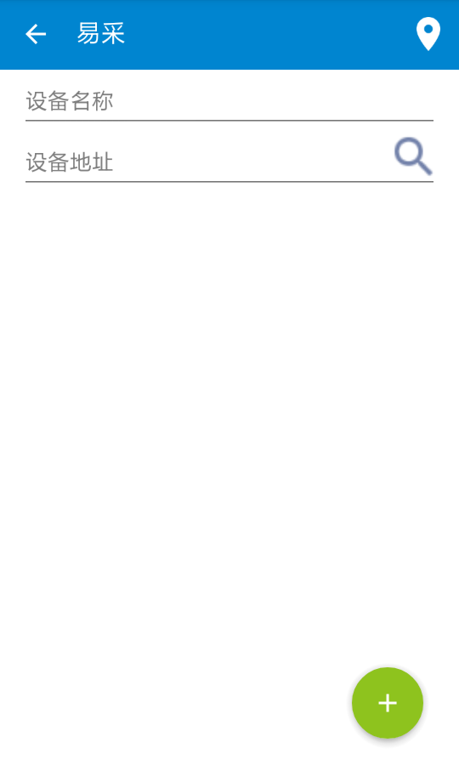
可以通过设备名称或设备地址搜索需要采集的光交，也可以输入为空，直接搜索，查看所有列表，单击单个光交可查看和编辑，点击新增按钮也可新增，光交字段如下：
光交接箱名称 | 是 | 光电交接箱名称，作为业务主键，命名要求唯一。在光缆/电缆之间起交接作用的设备，它由多个连接纤芯/电缆的端子组成。[例]吉林新牌坊/GJ001 | 手工输入
光交接箱编号 | 否 | CQXPF/GJ001 | 手工输入
所属地市名称 | 是 | 关联地市表 | 手工选择
所属区县名称 | 是 | 关联区县表 | 手工选择
设备状态 | 否 | 设备当前所处状态，在下拉框中选择，包括：工程、在网。
设备厂家 | 否 | 设备的供货厂家，在下拉框中选择。
具体位置 | 否 | 光交接箱的具体位置
型号 | 否 | 型号
使用单位 | 否 | 使用单位
所有权人 | 否 | 所有权人
产权 | 否 | 枚举值：自建、合建、共建、附挂附穿、租用、购买、置换,默认为自建 | 手工选择
用途 | 否 | 枚举值：自用、出租、共享 | 手工选择
容量 | 否 | 容量
经度 | 是 | 填报格式采用百进制，且精度至少到小数点后5位
纬度 | 是 | 填报格式采用百进制，且精度至少到小数点后5位
维护单位 | 是 | 枚举值：通建、国脉、二局、润建、浙邮、中兴、中邮建、京信、虹信 | 手工选择
维护区域 | 是 | 枚举值： | 手工选择
维护区域组长 | 是
组长电话 | 否
备注 | 否

电杆
点击电杆图标，进入电杆资源列表页面，需要提供GIS上的点选功能，采集过程中一般不会通过文本的形成去查询电杆，而是到现场，根据在GIS图上进行选择，增、删、改、移动位置等操作。电杆名称编号自学习：序号继承的方式，下一个点再上一个点基础上默认加1，
字段如下：
属性中文名称 | 是否必填 | 备注 | 输入方式
电杆名称poleName | 是 | 电杆名称，作为业务主键，命名要求唯一。[例]吉林沙坪坝区逸园-石板杆路YS-57号杆
所属地市名称 | 是 | 关联地市表 | 手工选择
所属区县名称  poleAddress | 是 | 关联区县表 | 手工选择
电杆高度poleTypeEnumId | 否 | 例如：七米杆、八米杆、九米杆。
产权maintenanceModeEnumId | 是 | 枚举值：自建、合建、共建、附挂附穿、租用、购买、置换 | 手工选择
所在经度poleLongitude | 是 | 填报格式采用百进制，且精度至少到小数点后5位。例：123.123456 | 定位获取
所在纬度poleLatitude | 是 | 填报格式采用百进制，且精度至少到小数点后5位。例：34.123456 | 定位获取
维护单位maintenanceOrgId | 是 | 枚举值：通建、国脉、二局、润建、浙邮、中兴、中邮建、京信、虹信 | 手工选择
维护区域maintenanceAreaName | 是 | 枚举值：根据地市选择 | 手工选择
维护区域组长parties | 是
组长电话  dataQualityPrincipal | 否
备注remark | 否

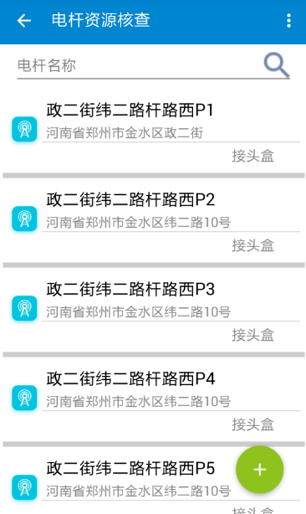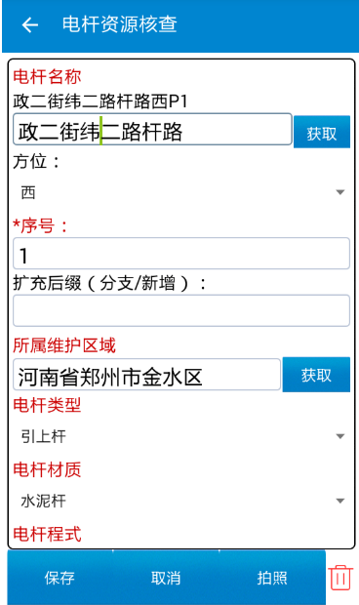
核查：在杆路内核查，进入GIS界面，可直接增加电杆，可删除电杆
定位：点击定位，可进行电杆的GIS查看，也可选择杆路内的两个电杆进行关联生成杆路段。
杆路段：可查看生成的杆路段信息，并可进行编辑。

杆路段
采集完电杆后，杆路段具备系统自动生成功能。
两个入口：杆路入口或直接点击杆路段图标入口，点击后可进行搜索或查看，点击单条数据可进行查看、编辑、新增，
自动生成杆路段条件：新增电杆时可默认与本杆路系统内最新的电杆（默认上一节点）自动连接生成，也支持手工修改上一节点的名称、序号。
也可手工在GIS地图连接生成。
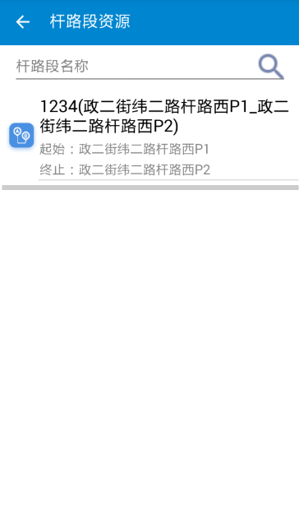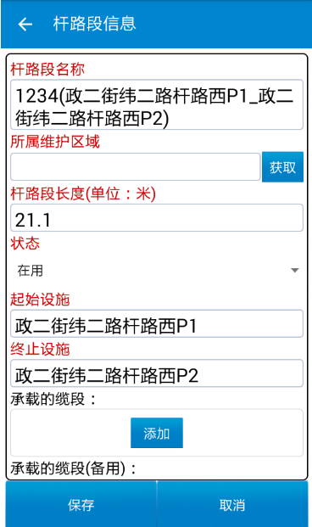
字段如下：
属性中文名称 | 是否必填 | 备注 | 输入方式
杆路段名称 | 是 | 杆路段名称，作为业务主键，命名要求唯一。杆路系统中相邻两个电杆之间的部分。[例]重庆沙坪坝区逸园-石板YS杆路YS-23号杆-YS-24号杆
所属地市名称 | 是 | 关联地市表 | 手工选择
所属区县名称 | 是 | 关联区县表 | 手工选择
起点电杆名称 | 是 | 关联【电杆】资源ID | 手工选择
末端电杆名称 | 是 | 关联【电杆】资源ID
产权 | 是 | 枚举值：自建、合建、共建、附挂附穿、租用、购买、置换
用途 | 否 | 枚举值：自用、出租、共享
线段长度 | 是 | 线段长度，单位：米。例：1234345
维护单位 | 是 | 枚举值：通建、国脉、二局、润建、浙邮、中兴、中邮建、京信、虹信 | 手工选择
维护区域 | 是 | 枚举值： | 手工选择
维护区域组长 | 是
组长电话 | 否
备注 | 否

人手井
点击人手井图标，进入人手井资源搜索列表页面，点击后可进行搜索，点击单条数据可进行查看、编辑、新增， 人手井名称编号自学习：下一个井再上一个井基础上序号默认+1
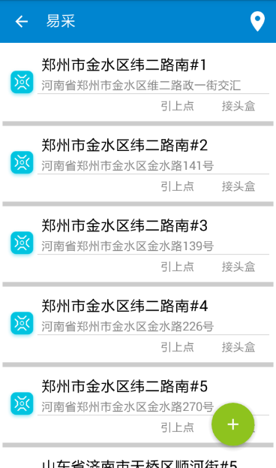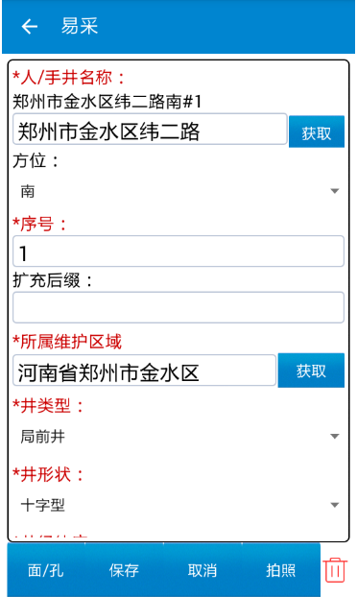

人手井字段如下：
属性中文名称 | 是否必填 | 备注 | 输入方式
人手井名称wellName | 是 | 人手井名称，作为业务主键，命名要求唯一。[例]吉林渝中区石桥铺-两路口管道SL-10号井 | 手工输入
所属地市名称 | 是 | 关联地市表 | 手工选择
所属区县名称jointName | 是 | 关联区县表 | 手工选择
人手井类型rentFlag | 否 | 枚举值：引上、单井、双井、其他 | 手工选择
人手井具体类型sharingTypeEnumId | 否 | 枚举值：人井、手井、其他 | 手工选择
产权constructionSharingEnumId | 是 | 枚举值：自建、合建、共建、附挂附穿、租用、购买、置换、其他 | 手工选择
用途branch | 否 | 枚举值：自用、出租、共享、其他 | 手工选择
经度longitude | 是 | 填报格式采用百进制，且精度至少到小数点后5位。例：123.123456 | 手工输入
纬度latitude | 是 | 填报格式采用百进制，且精度至少到小数点后5位。例：34.123456 | 手工输入
维护单位branchNum | 是 | 枚举值：通建、国脉、二局、润建、浙邮、中兴、中邮建、京信、虹信 | 手工选择
维护区域areaname | 是 | 枚举值： | 手工选择
维护区域组长assetsOwnership | 是 |  | 手工输入
组长电话assetTagNumber | 否 |  | 手工输入
备注remark | 否 |  | 手工输入

核查：在杆路内核查，进入GIS界面，可直接增加人手井。
定位：点击定位，可进行人手井的GIS查看，也可选择管道内的两个井进行关联生成管道段。
管道段：可查看生成的管道段段信息，并可进行编辑。

管道段
两个入口：管道入口或直接点击管道段图标入口，点击后可进行搜索或查看，点击单条数据可进行查看、编辑、新增。
自动生成管道段条件：新增电杆时可默认与本管道系统内最新的管井（默认上一节点）自动连接生成，也支持手工修改上一节点的名称、序号。
也可手工在GIS上连接生成。
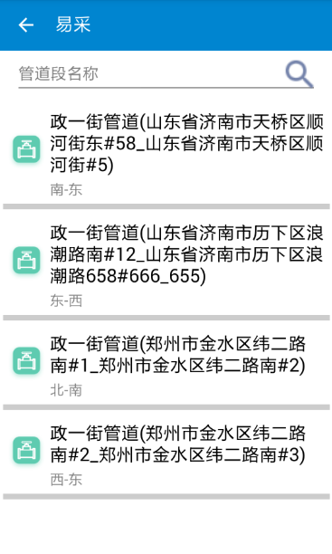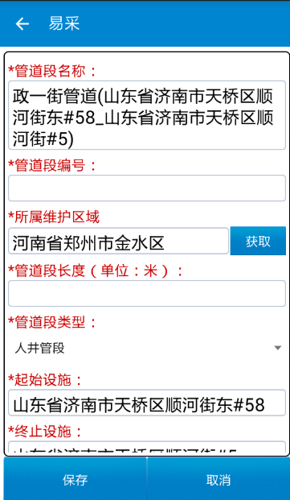
字段如下：
属性中文名称 | 是否必填 | 备注 | 输入方式
管道段名称 | 是 | 管道段名称，作为业务主键，命名要求唯一。管道段截面的空心部分，可穿放若干条光、电缆或子管孔，一个管道段可以有多个管孔。[例]吉林渝中区中山四路ZS-6号井-ZS-7号井 | 手工输入
所属地市名称 | 是 | 关联地市表 | 手工选择
所属区县名称 | 是 | 关联区县表 | 手工选择
起始点人手井名称 | 是 | 【人手井】资源ID | 手工选择
末端点人手井名称 | 是 | 【人手井】资源ID | 手工选择
产权 | 是 | 枚举值：自建、合建、共建、附挂附穿、租用、购买、置换 | 手工选择
管道段长度 | 是 | 管道段长度，单位：米。 | 手工输入
维护单位 | 是 | 枚举值：通建、国脉、二局、润建、浙邮、中兴、中邮建、京信、虹信 | 手工选择
维护区域 | 是 | 枚举值： | 手工选择
维护区域组长 | 是 |  | 手工输入
组长电话 | 否 |  | 手工输入
备注 | 否 |  | 手工输入

标石
标石界面和电杆界面一致，点开标石图标可进行搜索或新增，新增时到GIS界面，可以自动或手工定位，
字段如下：
属性中文名称 | 是否必填 | 备注 | 输入方式
标石名称 | 是 | 标石名称，作为业务主键，命名要求唯一。在直埋光缆和电缆中，每隔一定的距离，使用某种标签来标识此直埋光缆和电缆。[例]重庆彭水-黔江PQ0168号标石 | 手工输入
所属地市名称 | 是 | 关联地市表 | 手工选择
所属区县名称 | 是 | 关联区县表 | 手工选择
经度 | 是 | 填报格式采用百进制，且精度至少到小数点后5位。例：123.123456 | 手工输入
纬度 | 是 | 填报格式采用百进制，且精度至少到小数点后5位。例：34.123456 | 手工输入
产权 | 是 | 枚举值：自建、合建、共建、附挂附穿、租用、购买、置换、其他 | 手工选择
维护单位 | 是 | 枚举值：通建、国脉、二局、润建、浙邮、中兴、中邮建、京信、虹信 | 手工选择
维护区域 | 是 | 枚举值： | 手工选择
维护区域组长 | 是 |  | 手工输入
组长电话 | 否 |  | 手工输入
备注 | 否 |  | 手工输入

点击定位到GIS界面，上端显示图标、生成原理和杆路一致，显示标石列表、刷新列表、添加标石、关联直埋段，当前位置、手工定位，点击核查可以添加标石，点击直埋段可采查看关联的直埋段。

直埋段
和杆路段界面一致，点击直埋段可查看和搜索，点击单条数据可进行修改，
自动生成直埋段条件：新增标石时可默认与本直埋系统内最新的标石（默认上一节点）自动连接生成，也支持手工修改上一节点的名称、序号。
也可手工在GIS上连接生成。
直埋段新增字段如下：
属性中文名称 | 是否必填 | 备注 | 输入方式
直埋段名称 | 是 | 直埋段名称，作为业务主键，命名要求唯一。管线网络中将光缆或电缆直接埋于地下的部分。[例]重庆彭水-黔江PQ0145号标石-PQ0146号标石 | 手工输入
所属地市名称 | 是 | 关联地市表 | 手工选择
所属区县名称 | 是 | 关联区县表 | 手工选择
起点名称 | 是 | 【标石】资源ID | 手工选择
末端名称 | 是 | 【标石】资源ID | 手工选择
产权 | 是 | 枚举值：自建、合建、共建、附挂附穿、租用、购买、置换 | 手工选择
线段长度 | 是 | 线段长度，单位：米。例：123445 | 手工输入
维护单位 | 是 | 枚举值：通建、国脉、二局、润建、浙邮、中兴、中邮建、京信、虹信 | 手工选择
维护区域 | 是 | 枚举值： | 手工选择
维护区域组长 | 是 |  | 手工输入
组长电话 | 否 |  | 手工输入
备注 | 否 |  | 手工输入

